Dirección General de Educación
Dirección Nacional de Educación de Jóvenes y Adultos
Jornada Nacional de Fortalecimiento del Programa Aula Mentor

INFORME LOS SANTOS MARZO 2026
Objetivo: Presentar un resumen detallado de las acciones realizadas en el marco del Programa Aula Mentor, con el propósito de fortalecer la educación de jóvenes y adultos a través de estrategias de acompañamiento, coordinación y formación, en conjunto con diferentes centros educativos e instituciones colaboradoras.

Por: DIGNA CLARIBETH VERGARA GARCÍA

- ANOTACIONES RESPECTO AL PROGRAMA
- 1. Introducción
Durante el mes de marzo se desarrollaron diversas actividades relacionadas con el proceso de formación como tutora en el curso de telemática, así como acciones de acercamiento institucional, captación de estudiantes y apoyo académico en el área de informática básica.
- 2. Actividades realizadas
- Se llevó a cabo el primer recorrido de escuelas en conjunto con la Supervisora Vitalina Muñoz.
- Se visitó el Centro Bilingüe Plinio Antonio Moscoso, en Pedasí; sin embargo, no se contó con presencia de estudiantes en el momento, por lo que se descartó como punto de captación.
- Posteriormente, se realizó visita al Instituto Profesional y Técnico de Azuero (IPTA) Nocturno, donde se efectuó un acercamiento con el director, docentes, personal administrativo y estudiantes durante las tres primeras semanas del mes.
- Se realizó la captación y registro de matrícula de posibles participantes.
- Se trabajó en la elaboración del formulario de notas correspondiente al año 2025, abarcando desde séptimo hasta duodécimo grado, en los bachilleratos de Electricidad, Autotrónica e Informática.
- Se logró establecer vínculos institucionales con los siguientes centros educativos:
- Escuela Plinio A. Tejada (Corregimiento El Carate, Las Tablas)
- Aurora M. De García C.F.E.I (Paraíso, Los Santos)
- Colegio Manuel María Tejada Roca
- 3. Apoyo académico
Actualmente, se están impartiendo clases de informática básica en los centros mencionados, debido a que los estudiantes presentan conocimientos limitados en esta área. Esta acción busca fortalecer las competencias digitales mientras se completa el proceso de formación en el curso de telemática.
- 4. Participación en actividades complementarias
Se brindó apoyo y participación en dos reuniones del Taller de Dosificación Curricular por Competencias (EDJA).
- 5. Conclusión
Durante el mes de marzo se lograron avances significativos en el proceso de acercamiento institucional, captación de estudiantes y fortalecimiento de la enseñanza en informática básica. Asimismo, se continúa desarrollando el proceso formativo con miras a la certificación como tutora en el área de telemática.
- ESTADÍSTICAS:
Matricula General Marzo Aula Mentor Los Santos:
Curso | Hombres | Mujeres | TOTAL
Introducción a la informática | 29 | 21 | 50
TOTAL | 50

TUTOR/NOMBRE | CURSO | MATRICULA | TOTAL
Digna Vergara | Introducción a la informática | 50 | 50

COLOCAR GRAFICO CON ESTADISTICA

- FOTOS DE TODAS LAS ACTIVIDADES O REUNIONES EN LAS QUE SE PARTICIPA
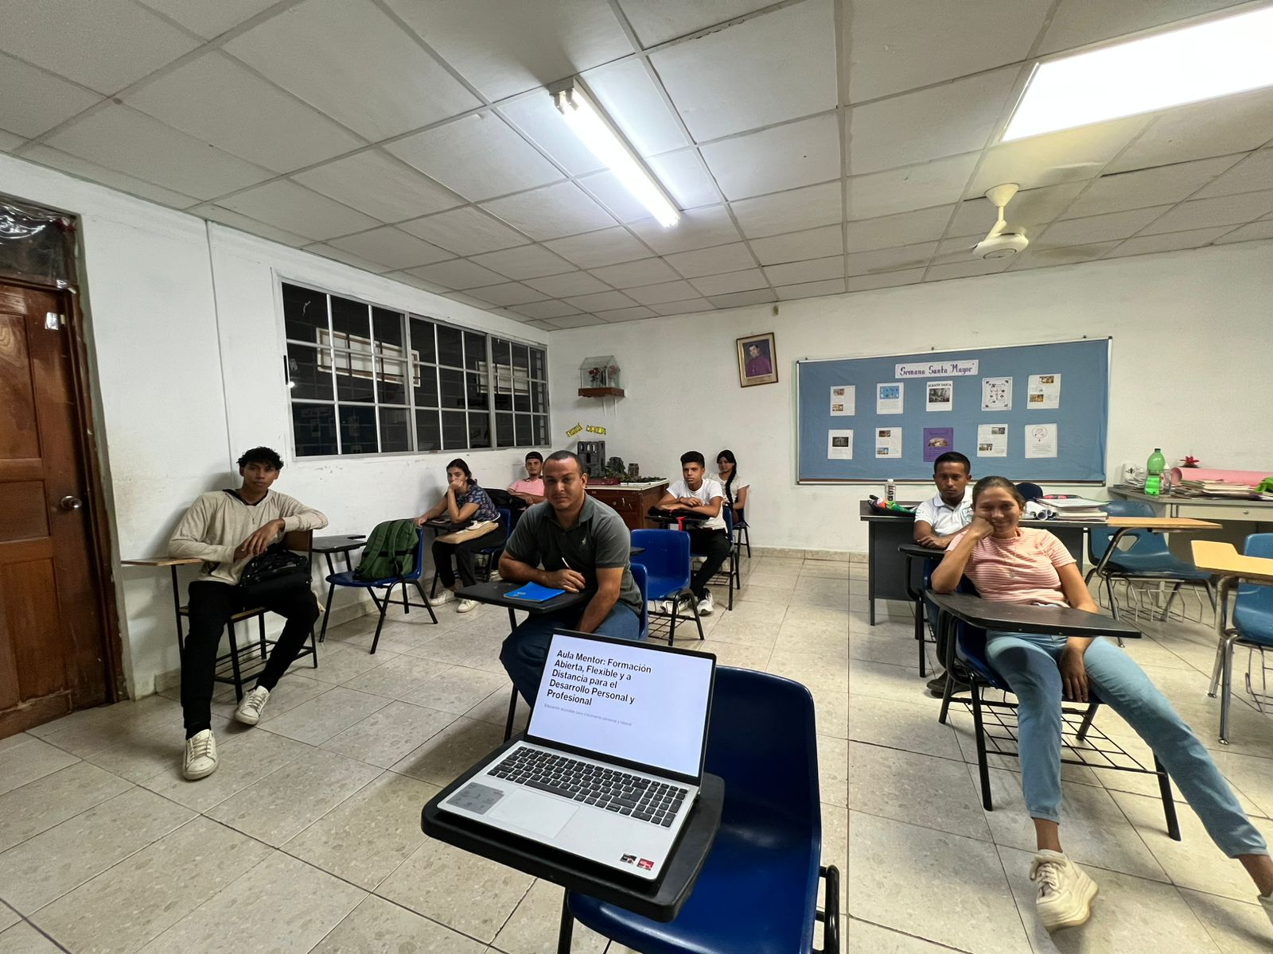

Clases de informática a los estudiantes de la Escuela Plinio A. Tejada

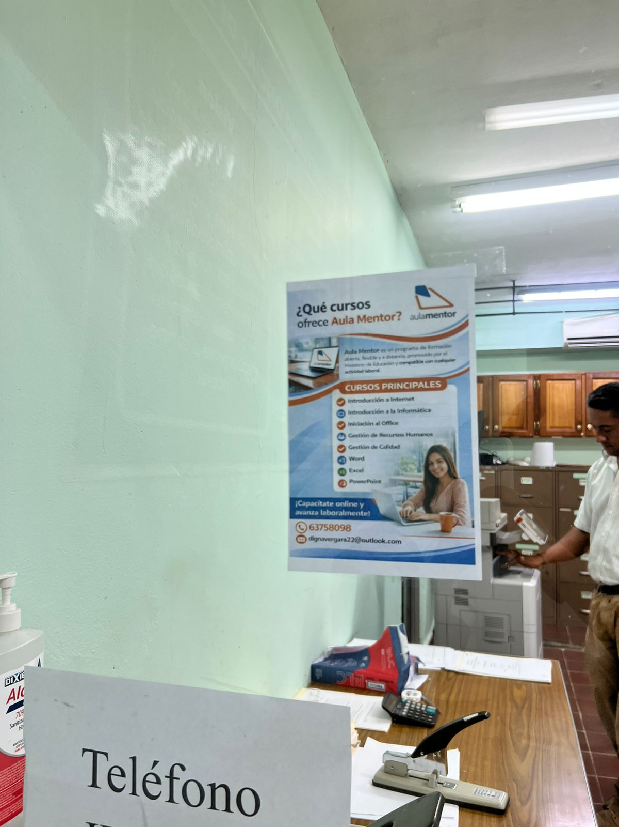
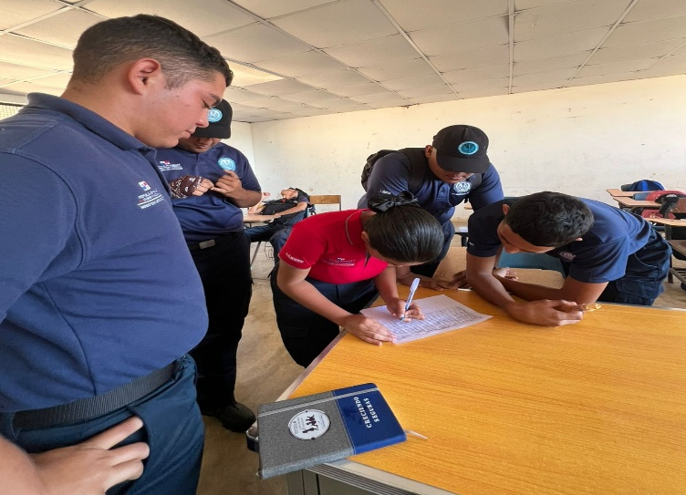
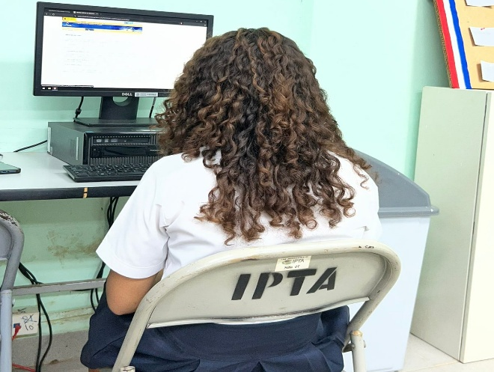
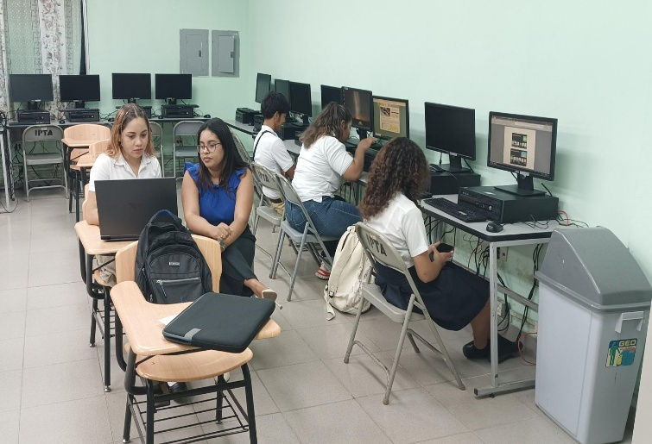
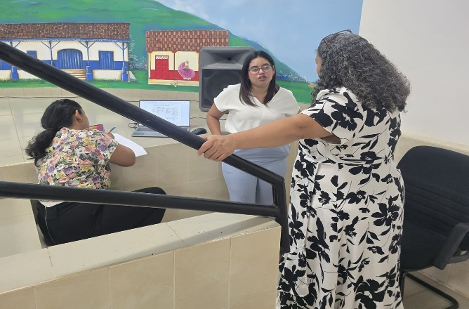
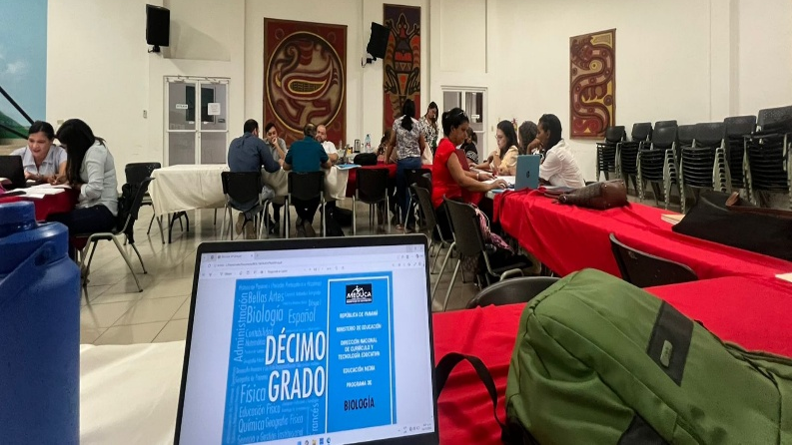
Orientando sobre el uso de la plataforma de Aula Mentor en el IPTNOA
Apoyo a los docentes en el segundo taller de Dosificación
Publicidad del Programa Aula Mentor en las escuelas
Matrículas para el C.E.F.I. Aurora de García
Brindando apoyo a los estudiantes del IPTNOA
Apoyo a docentes en la planificación
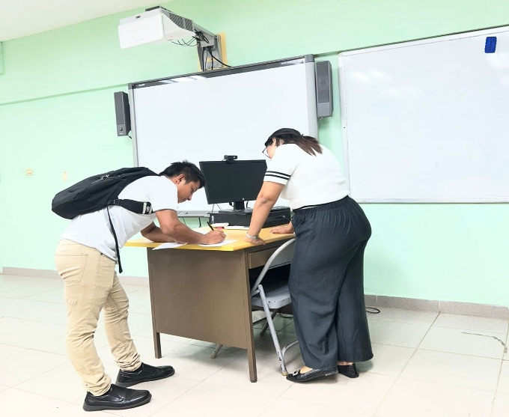
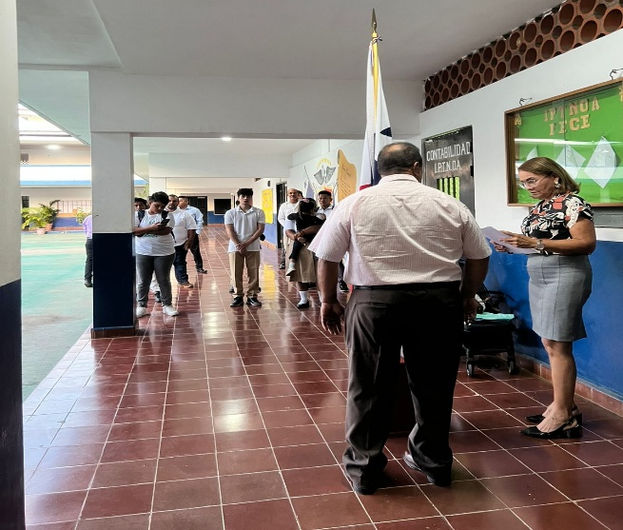

Anuncio del Programa Aula Mentor en el canto del Himno
Matrículas para el Colegio IPTNOA
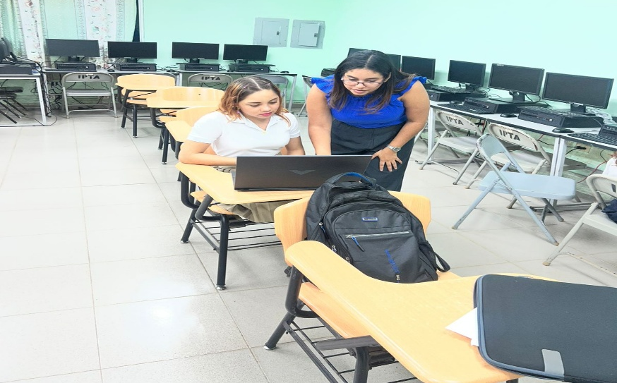
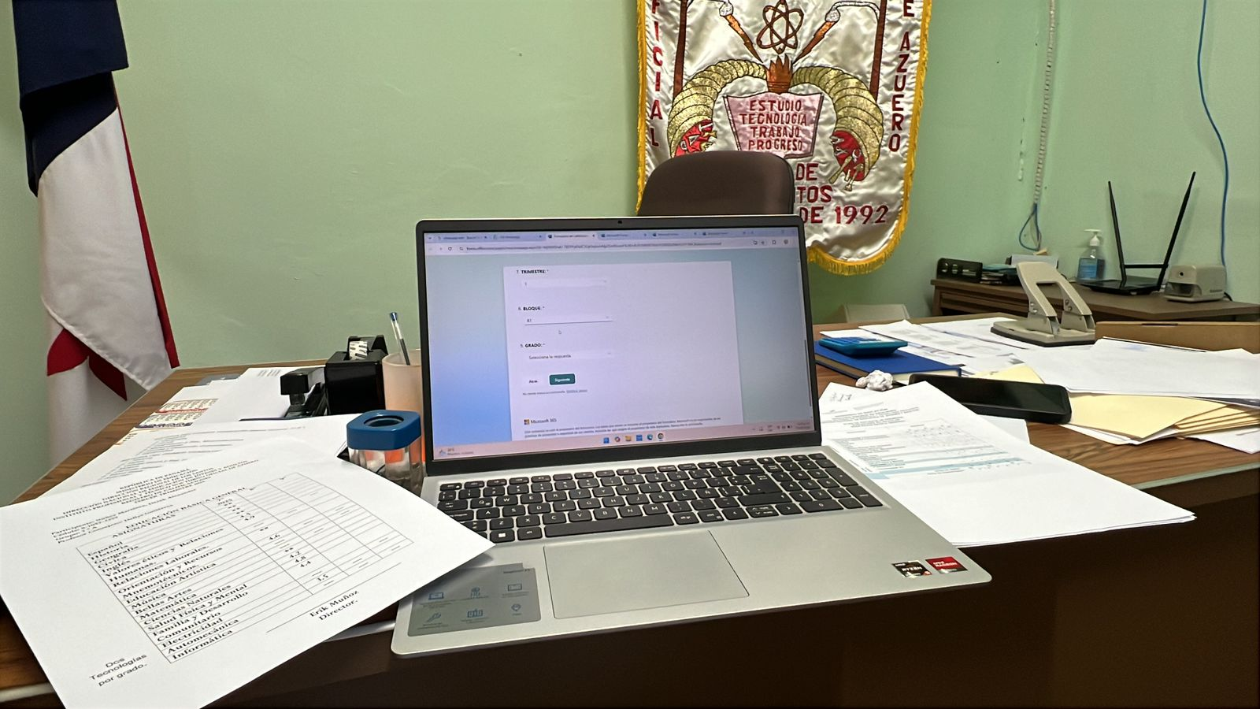
Apoyo en los formularios de notas 2025
Orientación y apoyo a los estudiantes

